01 Settembre 2013
“al mare a Torre Guaceto 3”
Treno + Bici a cura di Fiab RUOTALIBERA Bari

Capogita: Salvatore SCARASCIULLI, 3286177375

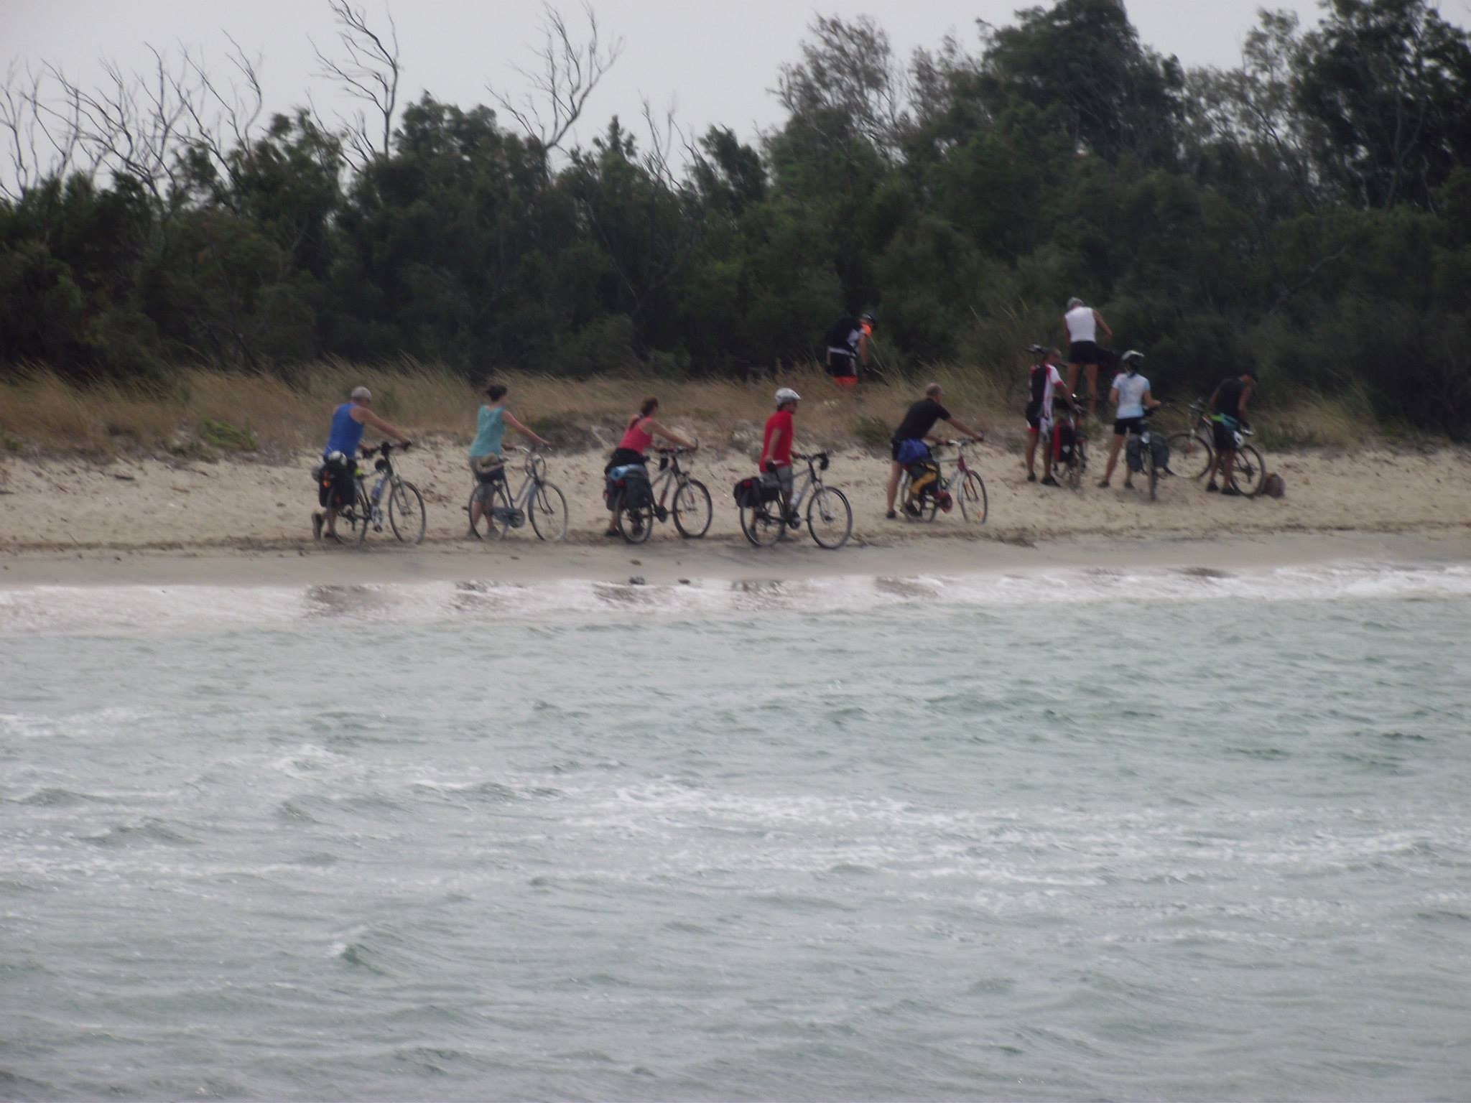
Torre Guaceto… the beach and the pilgrims!!

ORARI
- Raduno ore 08,40 Piazza del Ferrarese, Bari.
- Partenza ore 08,50.
- Colazione
- Partenza, in treno, da Bari ore 09.40 (a chi non interessa la colazione, meeting point in stazione alle 09,20), con arrivo a Brindisi ore 10,57.
- Rientro, in treno, da Brindisi ore 20.35, con arrivo a Bari ore 22,00

ISCRIZIONI
Le adesioni vanno formulate con una delle seguenti modalità:
- direttamente al sottoscritto, via e-mail, all’indirizzo salvalibero.its@libero.it
- per chi fosse impossibilitato ad adempiere all’adesione con le modalità di cui ai punti 1) o 2), al recapito telefonico del sottoscritto 3286177375; se non riceverete risposta, sarò io a contattarvi al numero che mi rimarrà il memoria.
Il costo dell’escursione, comprensivo dell'assicurazione e dei biglietti ferroviari, è di €18,4.

NOTE TECNICHE
- Lunghezza del percorso in bicicletta: 40 Km, tutti pianeggianti!!

Difficoltà: bassissimissimissima!!!

Per cui questa “vacanza” la può veramente affrontare chiunque, in tutta tranquillità…
- E’ obbligatorio partecipare con biciclette in buona condizione, dotate di cambio e freni efficienti. Controllate la vostra bici in anticipo, munitevi di almeno una camera d’aria di riserva e del necessario per le riparazioni d’urgenza.
- Colazione rigorosamente al sacco, da consumarsi come da consuetudine…ognuno per sé e tutti per il capogita!!!
- E’ consigliabile munirsi di mantellina per la pioggia e di un cambio di riserva.
- Ricordate che il buon senso impone l’uso del casco e che il viaggiare in bici non ci esime dal rispetto del codice della strada. Inoltre va rispettato il regolamento di gita.
- L’associazione non si assume alcuna responsabilità per incidenti e danni a persone o cose che dovessero verificarsi nel corso della giornata. L’iscrizione costituisce autodenuncia di buone condizioni fisiche e mentali.
- L’itinerario è a cura dell’associazione RUOTALIBERA Bari, con la collaborazione dell’Ufficio Trasporto Locale di Trenitalia.

INTRODUZIONE
Continua, siamo a Settembre e noi continuiamo!!... “andare al mare, lasciando l’auto a casa”!!
Quindi, niente più auto, carburante, inquinamento, code sulla tangenziale, parcheggi impossibili, stress… ma…
… tranquillità, relax, esercizio fisico, ottima compagnia, turismo ecosostenibile, risparmio… per averne un’idea, andate sul mio profilo fb a guardare lefoto…

Visitate la pagina facebook FIAB Ruotalibera Bari..
.. se pensate di dover aderire alla vacanza, sulla pagina facebook dell’evento, cliccate su “partecipa”… mi raccomando!!!

ITINERARIO
Lo rifacciamo, torniamo per la 3ª volta, quest’anno, a Torre Guaceto!!
Scesi che saremo dal convoglio a Brindisi, ad attenderci, in stazione ci saranno i nostri amici di CicloAmici (… e, il gioco di parole,… consentitemelo!!), con i quali, veramente, ce la stiamo spassando.
L’esperta (e simpaticissima) Marisa, “autoctona”, sarà felice di soddisfare la nostra esigenza, dopo il lungo viaggio in treno, di una sosta “tecnica” in un bar “autoctono”.
Qui, vi chiederò di “autotassarci”… 0,5€… se non i meloni, vedremo di comperare un po’ di sana frutta, cercando di soddisfare i gusti del branco...
Marisa ci condurrà all’oasi protetta attraverso la strada più breve e comoda, in modo da arrivare prima e rilassati in spiaggia.
… ci godremo la splendida natura dell’oasi il più possibile!!!….
… E qui, altro che rilassamento… oramai siamo lanciati.. dopo il beach soccer (che mi è costato un’unghia!!), il beach volley di domenica scorsa… faremo il “beach rugby”… ahahahahah… sempre.. maschi vs femmine.. sempre lasciando ampia libertà agli indecisi… raccomando alle femminucce di assicurare il più possibile l’”ancoraggio” della parte superiore del bikini…. Tranquilli, comunque, l’ospedale “Perrino” è a soli 18km da Torre Guaceto… in bici, in 1,5h, ci si arriva!!!
Quando lo riterremo, lasceremo, incontaminata così come l’avremo trovata, la splendida oasi di Torre Guaceto e Marisa ci ricondurrà in quel di Brindisi dove, in attesa che passi il nostro treno, potremo girare un po’ per la città ed eventualmente concederci qualche delizia, prima di ripartire per Bari e tornare a casa, felici e contenti di aver trascorso un’altra bella giornata!!

… BUON DIVERTIMENTO A TUTTI… e…
… buon Ferragosto!!!...

